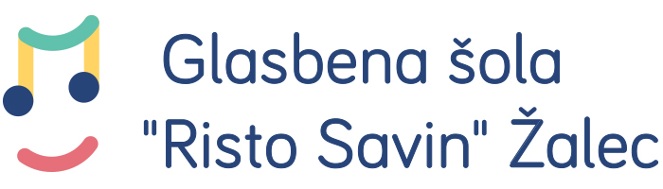

**KLAVIRSKI RECITAL - URH ŠTRAKL**

Sreda, 8. junija 2022, ob 19.00

Žalec - dvorana

|  |  |  |
| --- | --- | --- |
|  | Y. Nakada: Etude Allegro | Urh Štrakl, klavir, 8. razred |
|  | C. Ph. E. Bach: Solfeggio | Urh Štrakl, klavir, 8. razred |
|  | J. Haydn: Sonata v D duru, Hob XVI/4; Allegro | Urh Štrakl, klavir, 8. razred |
|  | Urh Štrakl: Kein Problem | Urh Štrakl, klavir, 8. razred |
|  | E. Granados: Poetični valček I, II | Urh Štrakl, klavir, 8. razred |
|  | B. Graham, R. Lovland: You raise me up | Ula Štrakl, flavta, 3. razred Urh Štrakl, komorna igra |
|  | W. A. Mozart/ E. Grieg: Sonata Facile, 1. stavek ( Allegro )za dva klavirja | Urh Štrakl, klavir, 8. razred Irena Kralj, klavir |

**Obvestilo:**Glasbena šola lahko dogodek snema in/ali fotografira.

|  |  |
| --- | --- |
| Priprava točk: | Irena Kralj, prof. (1, 2, 3, 4, 5, 6, 7)  Agata Gojkošek, prof. (6) |
| Organizatorji: | I. Kralj, prof. |